
PHßNG GI¸O DôC Vµ §µO T¹O ……

trêng trung häc c¬ së ……….

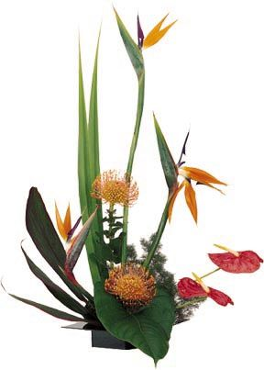

Hä vµ tªn: …………………..
Líp: ………….
Trêng: THCS ……….
huyÖn …… - tØnh ……

N¨m häc: 2009 - 2010

